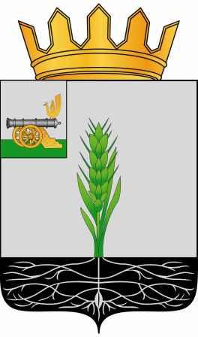

СОВЕТ ДЕПУТАТОВ
МУНИЦИПАЛЬНОГО ОБРАЗОВАНИЯ «ПОЧИНКОВСКИЙ РАЙОН» СМОЛЕНСКОЙ ОБЛАСТИ

Р Е Ш Е Н И Е

от 25.05.2022 № 64

О работе в сфере молодежной политики в муниципальном образовании «Починковский район» Смоленской области

Заслушав и обсудив информацию главного специалиста Отдела культуры Администрации муниципального образования «Починковский район» Смоленской области О.В. Дегодий о работе в сфере молодежной политики в муниципальном образовании «Починковский район» Смоленской области, Совет депутатов муниципального образования «Починковский район» Смоленской области

РЕШИЛ:

Информацию о работе в сфере молодежной политики в муниципальном образовании «Починковский район» Смоленской области принять к сведению.

Председатель Совета депутатов
муниципального образования
«Починковский район»
Смоленской области Г.А. Соколова

